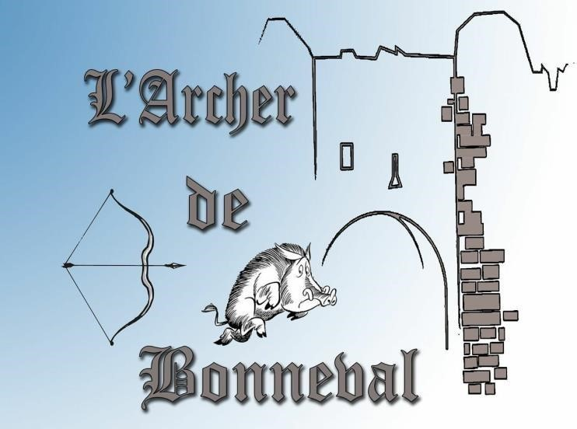

TIR NATURE 09 FEVRIER 2020

L'archer de Bonneval est heureux de vous inviter à son concours tir Nature. Sélectif pour le championnat de France 2020.
NOUVEAU PARCOURS
Le 09 février 2020 au terrain de motocross de Brou. Intersection de la D368, D312 et D955
Coordonnées GPS : 48°13’23.26’’N – 1°5’4.25’’E

Pelotons de 4 -Départ simultanés
Parcours 42 cibles.
Arbitres : Jean-Marie Eeckman, Gérard Michel, Jean-Louis Mauger
Ouverture du greffe : 7H30
Fermeture du greffe : 8H30
Début des tirs : 8H45
Repas 11 euros : entrée, Fondant de Porc au porto et pleurotes avec jardinière de légumes, fromage, dessert.
Buvette, Hot-dog, Casse-croute, Boisson, Café. Pause du midi 1 heure maxi.
- Licence obligatoire, et certificat médical Tarif : Adultes 10 euros Jeunes : 8 euros

Parking gratuit aux campings car. (10 euros pour électricité demandé par le moto-club)
Inscriptions : gerard.mauger67@sfr.fr TEL : 0615655513
L’Archer de Bonneval mairie 19 rue st Roch 28800 Bonneval

